2024年电子科大计网期末答案勘误:

选择题第二题选A。

大题2出自2017年408计网大题，题目中的图给的有问题，参照王道：

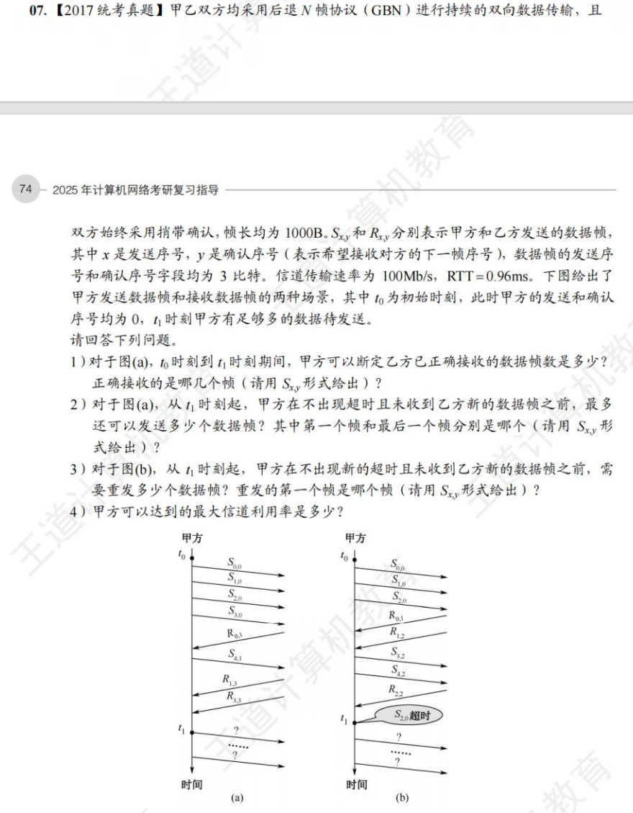

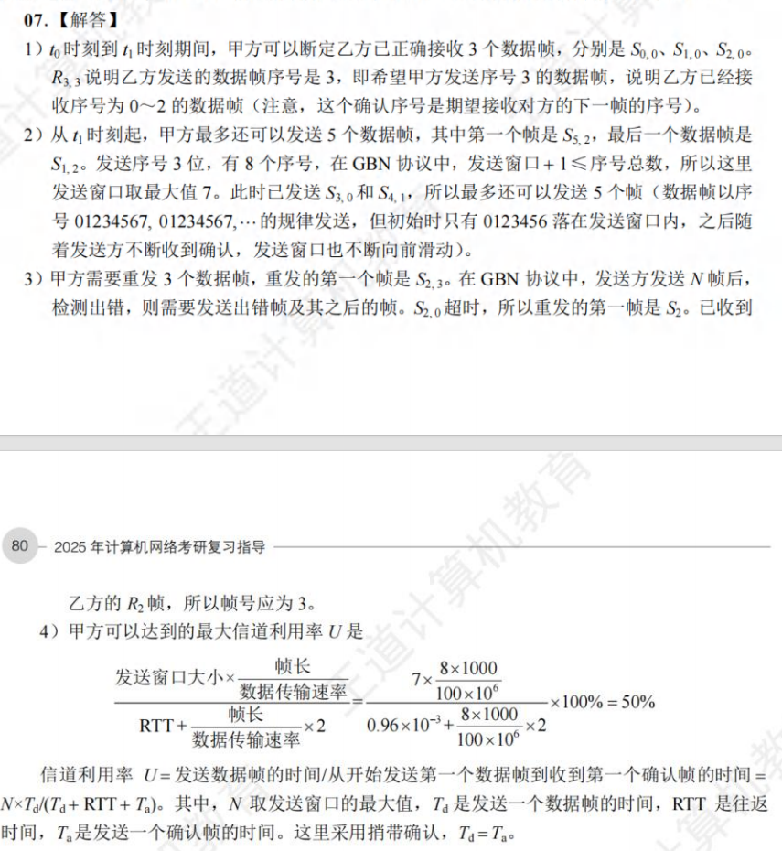

大题第3题答案有误，参照计网黑书作业题答案：

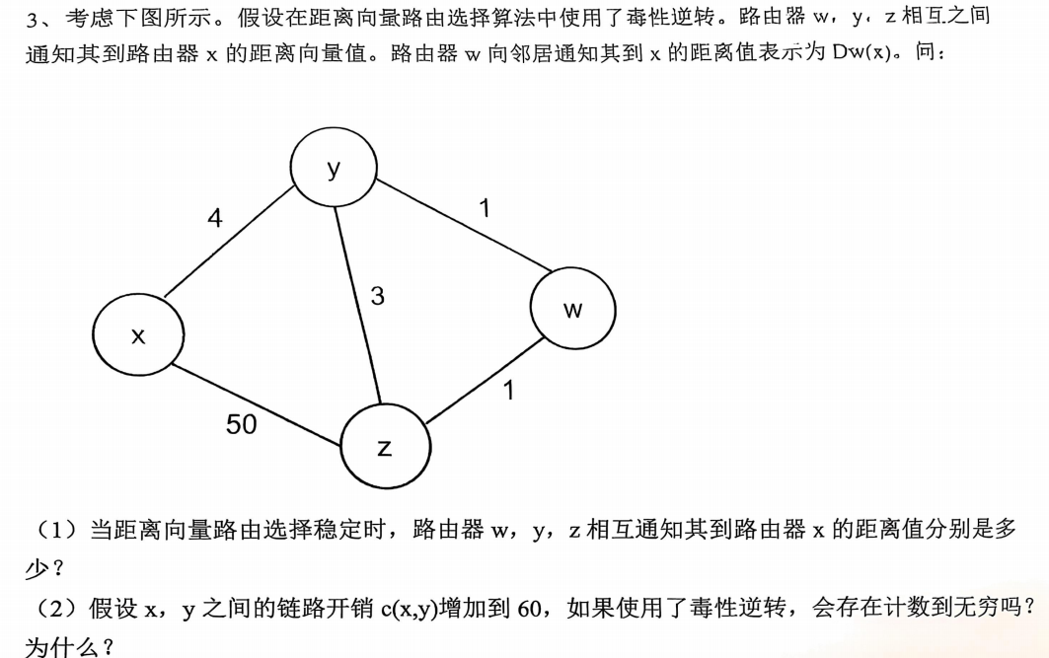

扩展：(3)在(2)的情况下，怎么修改c(y,z)才能不存在无穷计数问题？

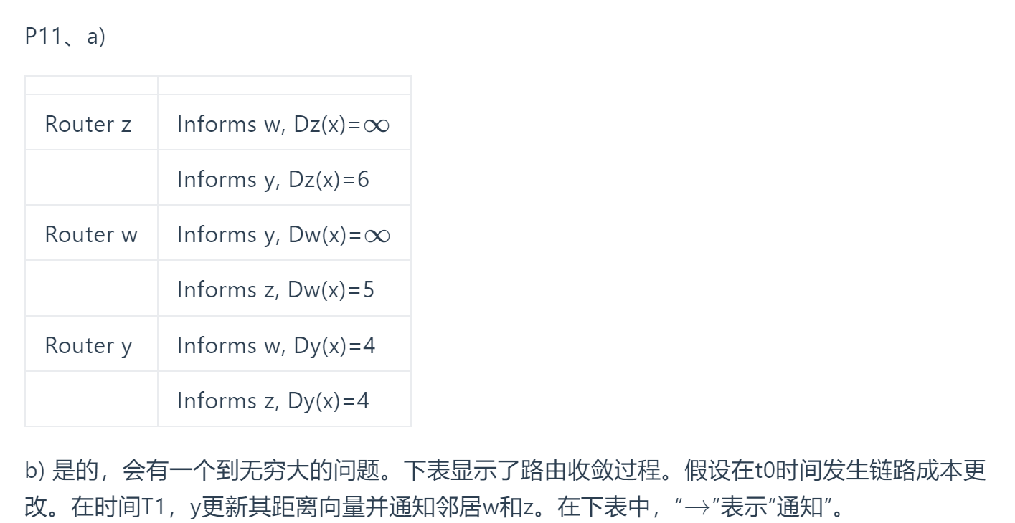

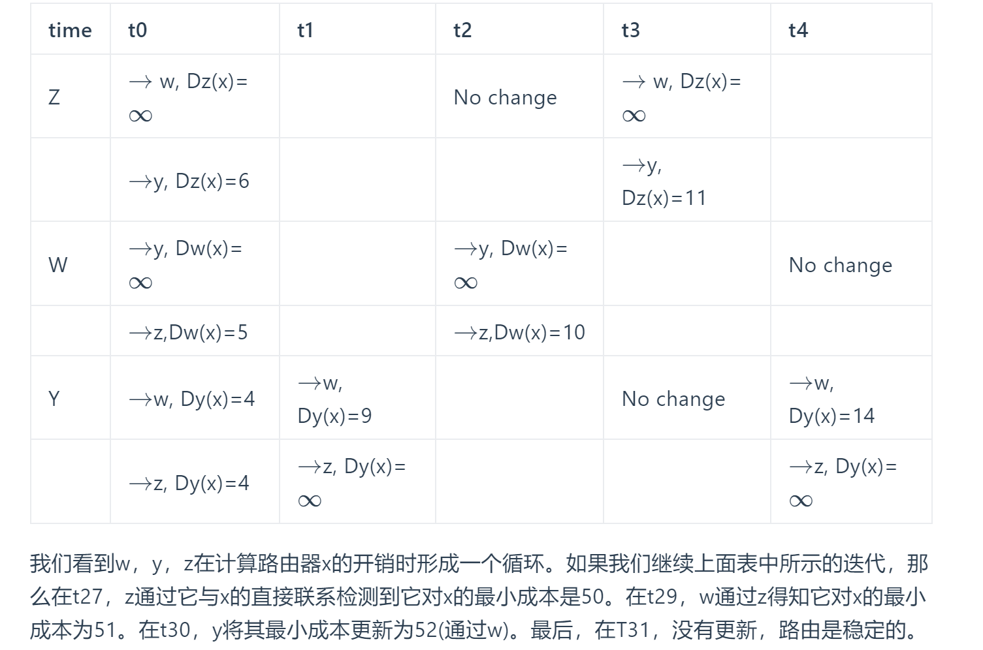

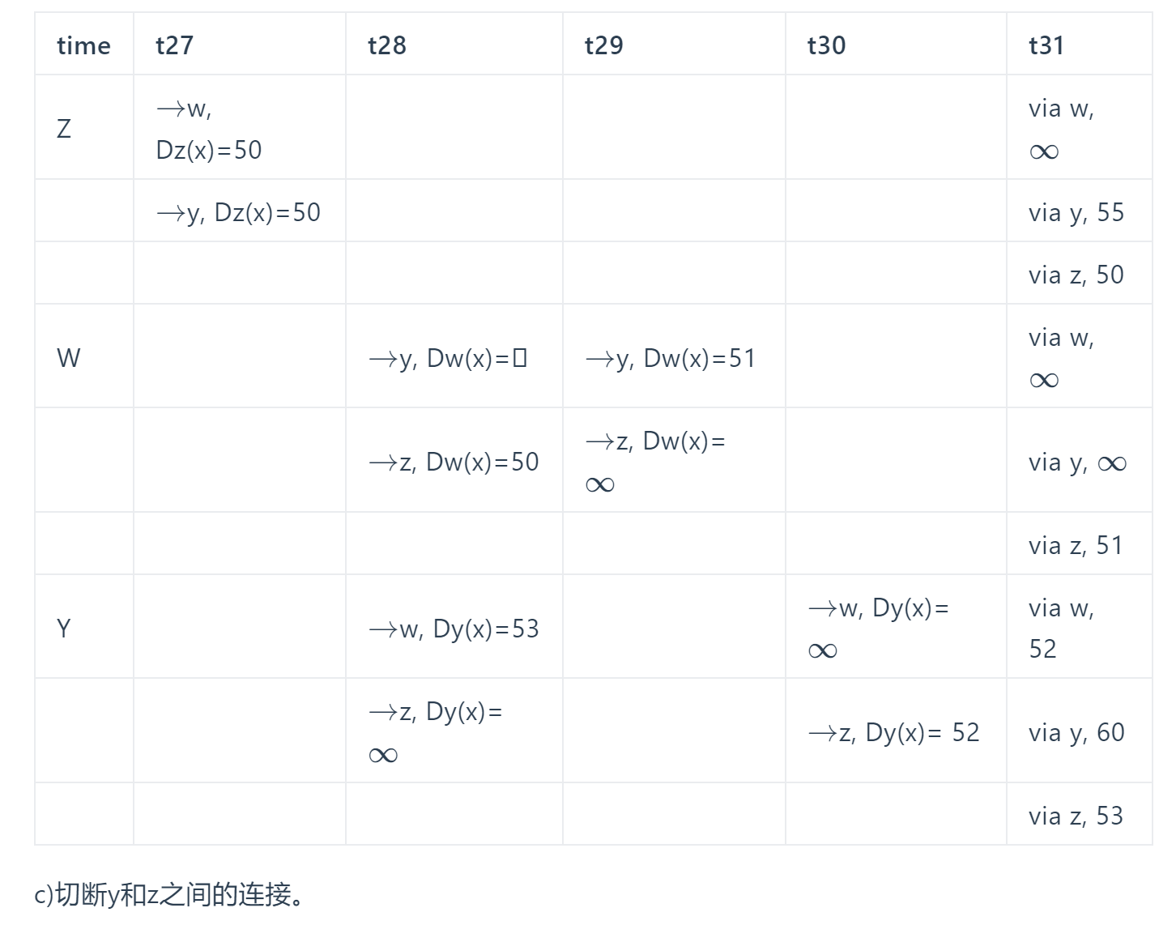

最后一个大题基本没有问题，但是附加上另一个版本的解答，二者综合起来看：  
